P R O J E K T

Wykonali:

Zaproponować materiał na lekkie sprężyny. Sporządzić wykres zależności właściwego modułu Younga E/p od właściwej wytrzymałości dla podstawowych grup materiałów. Sporządzić rysunki dla podstawowych zastosowań.

Sprężyny mają różne kształty i spełniają różne funkcje; rozróżnia się sprężyny osiowe np.: taśma gumowa oraz sprężyny piórowe, zwojowe, spiralne oraz skręcane pręty.
Najlepszym materiałem na sprężyny o najmniejszej objętości, niezależnie od ich kształtu
i sposobu użycia, jest ten o największej wartości σ²_{f} / E; natomiast na sprężyny o minimalnej masie najlepszy jest materiał o największej wartości wskaźnika σ²_{f} / Ep.

Model:

Sprężyna jest elementem magazynującym energię sprężystą. Energia sprężysta zmagazynowana w jednostce objętości litego materiału, naprężonego jednorodnie do naprężenia σ, wynosi $\frac{1}{2}$σ² / E: jest to wielkość, którą chcemy zmaksymalizować. Sprężyna ulegnie zniszczeniu, jeśli naprężenie σ osiągnie wartość granicy plastyczności lub naprężenia niszczącego σ_{f} . ograniczeniem projektowym jest warunek σ σ_{f}. Maksymalna gęstość energii wynosi więc:

$$W_{v}=\frac{1}{2}\frac{σ_{f}^{2}}{E}$$

Skręcane pręty i sprężyny piórowe są mniej efektywne niż sprężyny osiowe (takie, jak taśmy gumowe)dlatego, że znaczna część materiału nie jest w pełni obciążona; np. materiał w osi symetrii nie jest w ogóle obciążony. Dla skręcanych prętów:

$$W_{v}=\frac{1}{3}\frac{σ_{f}^{2}}{E}$$

Dla sprężyn piórowych:

$$W_{v}=\frac{1}{4}\frac{σ_{f}^{2}}{E}$$

Jak wskazują te wyniki, niezależnie od rodzaju sprężyny stosuje się te same kryteria doboru materiałów. Najlepszy na sprężyny jest materiał o największej wartości wskaźnika:

$$M={σ_{f}^{2}}/E$$

Jeżeli masa odgrywa większą rolę niż objętość, należy podzielić obydwie właściwości przez gęstość ρ (daje to wielkość zmagazynowanej energii na jednostkę masy) i poszukiwać materiału o największej wartości wskaźnika:

$$M_{2}=\frac{σ_{f}^{2}}{ρE}$$

Dobór materiałów

Procedurę doboru materiałów na sprężyny o małej objętości pokazane są na W.1. rodzina linii o nachyleniu ½ łączy materiały o takich samych wartościach $M_{1}={σ_{f}^{2}}/E$;
te o największych wartościach wskaźnika M₁ leżą w pobliżu prawego dolnego rogu. Pogrubiona linia jest jedną ze stanowiących tę rodzinę; wykreślono ją w sposób wykluczający materiały leżące po jej lewej stronie. Najlepszym wyborem są stale wysokowytrzymałe (w rzeczywistości stale sprężynowe) leżące w pobliżu prawego, górnego jej końca, oraz na drugim jej końcu – gumy. Pewne inne materiały mogą być również rozważane: CFRP (stosowane obecnie w resorach ciężarówek), stopy tytanu (dobre, ale drogie), szkła (używane w galwanometrach) i nylon (dziecięce zabawki często mają nylonowe sprężyny). Zwróćmy uwagę, że zastosowana procedura pozwoliła wybrać materiały, z których mogą być wykonane sprężyny, spośród prawie wszystkich klas materiałów: metali, szkła, polimerów, elastomerów i kompozytów. Zestawiono je w tabeli zawierającej odpowiednią charakterystykę. Dobór materiałów na lekkie sprężyny przedstawiono na rysunku W.2. Rodzina linii o nachyleniu 2 materiały o różnych wartościach wskaźnika:

$$M_{2}={\left(\frac{σ_{f}}{ρ}\right)}^{2}/\left(\frac{E}{ρ}\right)=\frac{σ_{f}^{2}}{Eρ}$$

Dobór materiałów na lekkie sprężyny:

Naszą propozycją materiału na lekkie sprężyny jest DREWNO

MATERIAŁ | $$M_{2}=\frac{σ_{f}^{2}}{ρE}$$  [kJ/kg] | Charakterystyka
Ceramika inżynierska | (5÷100) | Kruche przy rozciąganiu; dobre przy ściskaniu
Stal sprężynowa | 2 | Zła ze względu na dużą gęstość
Stopy Ti | 3 | Lepsze niż stal; odporne na korozję; drogie
CFRP | 4 | Lepsze niż stal; drogie
GFRP | 3 | Lepsze niż stal; nie tak drogie jak CFRP
Szkło | 10 | Kruche przy skręcaniu, doskonałe przy odpowiednim zabezpieczeniu.
Drewno | 1÷2 | Z drewna robi się dobre, lekkie sprężyny ze względu na jego małą gęstość.
Nylon | 2 | Tak dobry jak stal, ale o dużym współczynniku stratności
Guma | 20÷50 | Wyjątkowa; 10 razy lepsza od stali, ale o dużym współczynniku stratności.

Dobierając materiał na sprężyny należy uwzględnić jeszcze wiele innych czynników.
Jednym z nich jest współczynnik stratności. Polimery mają relatywnie duży współczynnik stratności i gdy poddane są wibracjom, rozpraszają energię. Metale silnie utwardzone nie mają tej wady. Polimery nie nadają się na sprężyny poddawane stałemu obciążeniu, gdyż pełzają. Są jednak znakomite na zatrzaski i sprężyny ustalające, które przez większość czasu są odciążone.

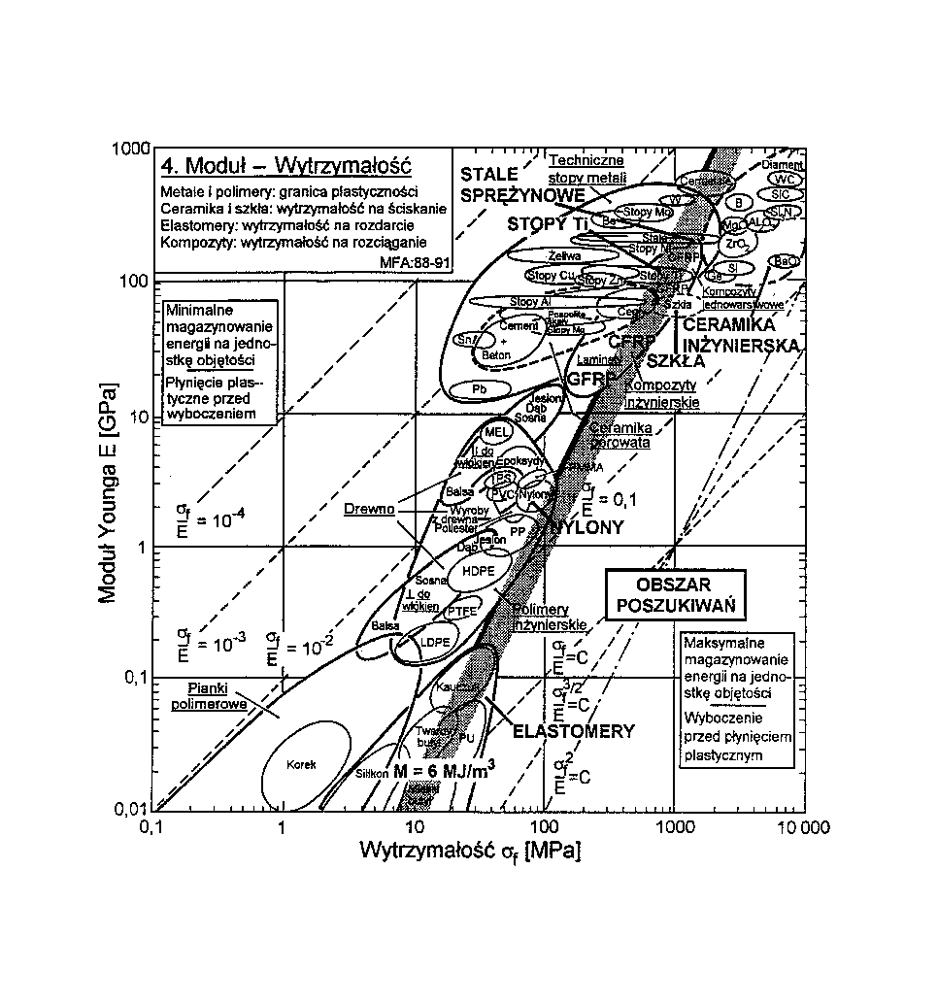
Materiały na małe sprężyny. Stal sprężynowa o wysokiej wytrzymałości jest właściwym materiałem. Dobre są również szkła. CFRP i wszystkie GFRP użytkowane w odpowiednich warunkach. Elastomery są doskonałe. Ceramika inżynierska nie może być brana pod uwagę ze względu na mała wytrzymałość na rozciąganie.

W. 1

W. 2
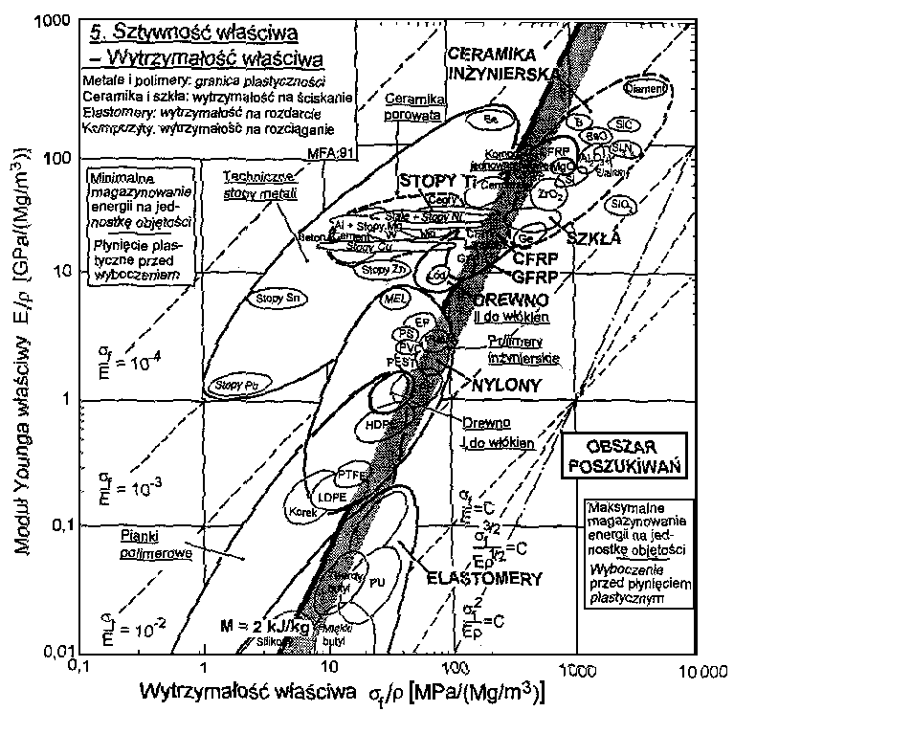

Materiały na lekkie sprężyny. Metale są nieprzydatne, ze względu na ich dużą gęstość. Kompozyty są dobre, podobnie jak i drewno. Elastomery są doskonałe

